ΧΡΗΣΙΜΑ ΣΧΕΔΙΑΓΡΑΜΜΑΤΑ

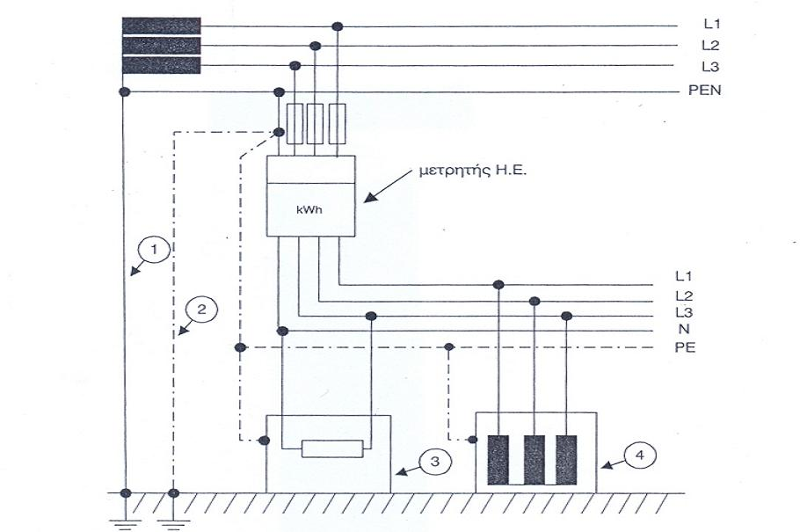
Σχ.1 Ουδετέρωση

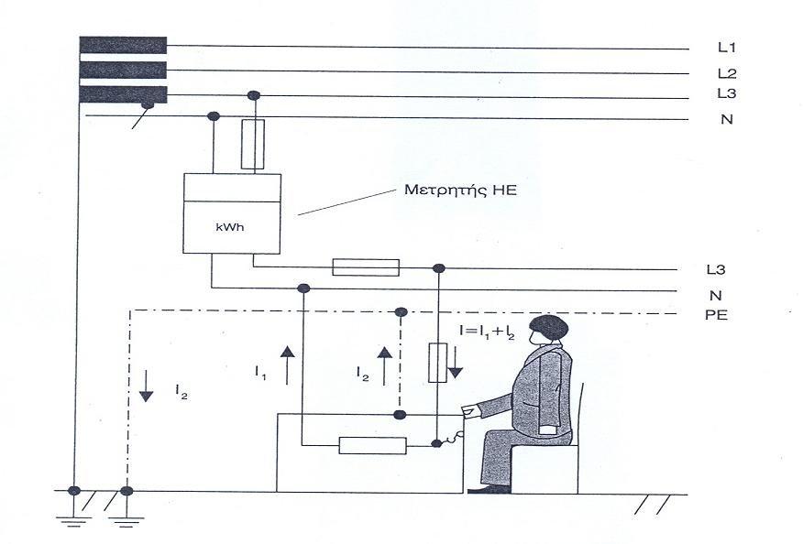
Σχ.2 Άμεση γείωση

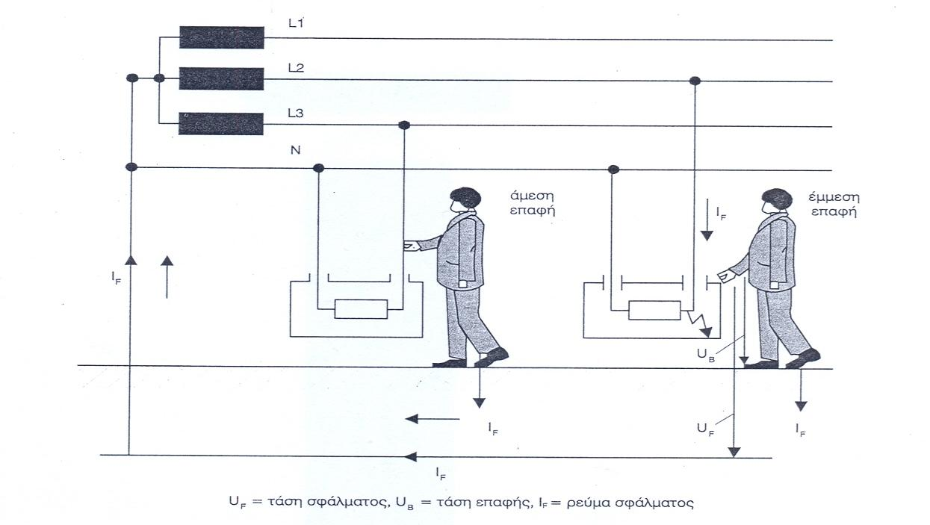
Σχ.3 Τάσεις επαφής
